 | Sportello Scuola e Volontariato
 |  | 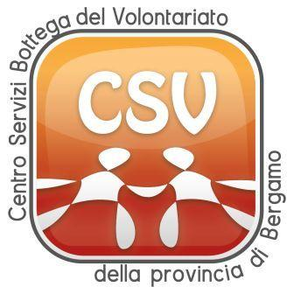 | 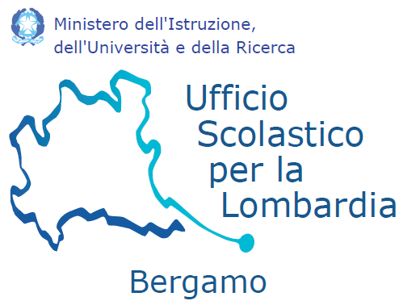 |   Istituto Statale di Istruzione Superiore per i Servizi Sociali “Mamoli”

Sportello Scuola Volontariato

Scheda Progetti di volontariato promossi dalle scuole secondarie di 2° grado - A.S. 2013-2014

La presente scheda intende raccogliere informazioni dettagliate in merito ai progetti di volontariato promossi negli istituti scolastici della provincia di Bergamo.
Vi chiediamo di compilare il presente documento inserendo le iniziative di volontariato che state promuovendo all’interno del vostro istituto in queste tre aree:
- raccolte (fondi, alimentari, vestiario,…)
- interventi di sensibilizzazione/orientamento al volontariato
- tirocini, stages, alternanza scuola-lavoro

Raccolte - fondi, alimentari, vestiario, altro (ad esempio la raccolta fondi a sostegno di una adozione a distanza*)
Iniziativa | Progetto da sostenere | Enti/gruppi/organizzazioni partner

Interventi di sensibilizzazione/orientamento – si intendono le iniziative in cui esperti “esterni” (volontari, formatori, testimoni ecc) presentano iniziative/progetti all’interno della scuola mirate a sensibilizzare/orientare gli studenti al volontariato. Inoltre si possono inserire adozioni a distanza* (qualora il rappresentante dell’ente promotore l’adozione si presentasse a scuola a promuovere l’iniziativa). Si intendono anche eventi organizzati dalla scuola a supporto di iniziative di volontariato (ad es. camminate, feste)
Intervento/tema | Destinatari: Classe o classi (numero studenti e classi) | Monte ore annuo | Enti/gruppi/organizzazioni partner

Tirocini, Stages, Alternanza scuola-lavoro
Tirocinio: lo studente verifica e sperimenta competenze già acquisite a scuola;
Stage: in cui l’allievo si accosta alla realtà di volontariato (OdV,associazione, cooperativa, gruppo, ecc) per orientarsi e acquisire esperienza pratica e modalità relazionali comportamentali;
Alternanza scuola lavoro: articolazione flessibile di periodi di formazione in aula e di periodi di apprendimento mediante esperienze di lavoro, che le istituzioni scolastiche e formative progettano e attuano sulla base di una convenzione e di un piano formativo personalizzato.
Iniziativa Tirocinio/stage/alternanza | Destinatari (N° e classe) | Monte ore | Ente ospitante

Documentazione: dichiarare se esiste documentazione relativa alle diverse iniziative di volontariato promosse
Raccolte | [ ] progetto  [ ] Fotografie  [ ] video,  [ ] doc. scritta: relazioni, articoli, testimonianze  [ ] altro
Interventi di sensibilizzazione | [ ] progetto  [ ] Fotografie  [ ] video,  [ ] doc. scritta: relazioni, articoli, testimonianze  [ ] altro
Tirocini, Stage, Alternanza Scuola-Lavoro | [ ] progetto  [ ] Fotografie  [ ] video,  [ ] doc. scritta: relazioni, articoli, testimonianze  [ ] altro

Il Punto Scuola Volontariato/Commissione volontariato del vostro istituto ha un sito web, blog, profilo facebook/altri social network?
[ ] si
[ ] no
Se si, quali?

Compilato da _______________________________ ruolo______________________________

Recapito tel._______________________________

Recapito e-mail_____________________________

Istituto Scolastico___________________________

